Bağlantı kurulduktan sonra her şey seri haberleşme üzerinden gönderiliyor. Gönderilen her bilgi arduino programında seri port ekranından takip edilebiliyor.

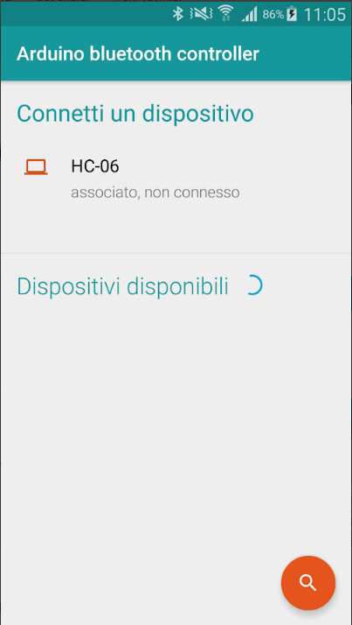

İlk açılış ekranı burada aşağıda listelenen cihazlardan cihazımızı seçip eşleşiyoruz. Bir eşleşme parolası ister eğer özel bir ayar yapılmadıysa 1234 olur.

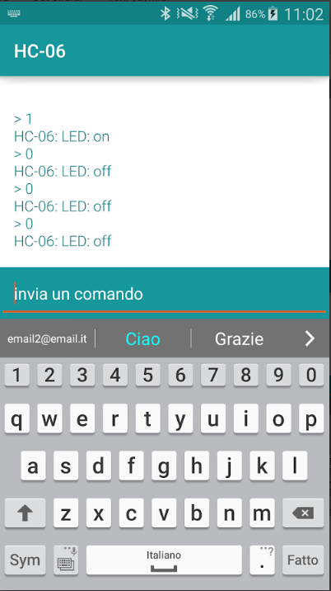

Terminal ara yüzü ardinonun kendi com port ekranından hiçbir farkı yok

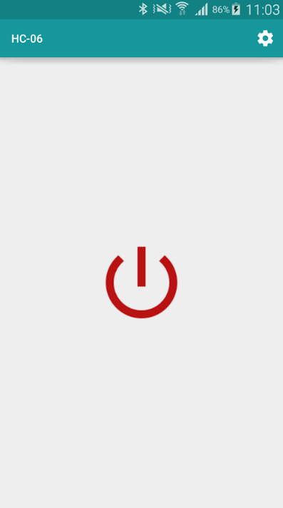

Switch modu bir düğme var aç/kapa sağ üstten gönderilecek sinyal ya da metin de ayarlanıyor.

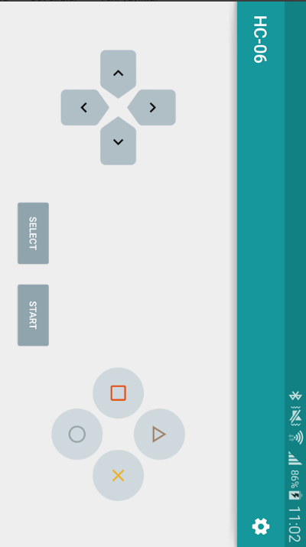

Bütün düğmelere tek tek görev verilebiliyor. Çok pratik